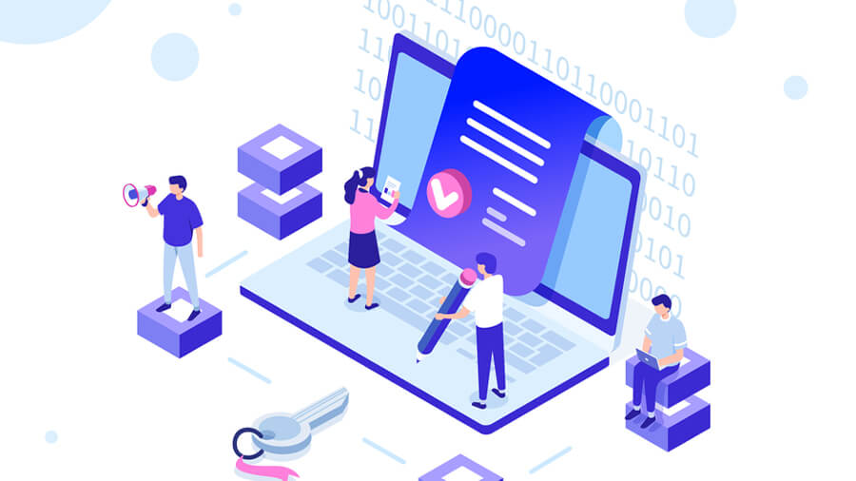

برنامه ریزی توسعه مایکرو سرویس قراردادها

|  |  |  |  |
| --- | --- | --- | --- |
| **شرح** | **تدوینگر** | **تاریخ** | **ردیف** |
| برنامه ریزی مایکروسرویس قراردادها | تیم آلفا | 16/08/1402 | **۱** |

|  |
| --- |
| **چکیده** |
|  |

|  |  |  |  |  |  |  |  |  |
| --- | --- | --- | --- | --- | --- | --- | --- | --- |
|  |  | **تخمین زمان** | | **تاریخ** | |  |  |  |
| **ریسک** | **فعالیت** |  |  |  |  | **DOD** | **هدف** | **گام** |
|  |  | **بدبینانه** | **خوشبینانه** | **پایان** | **شروع** |  |  |  |
|  |  |  |  |  |  | ادمین سامانه لیست قراردادهای امضا شده مشتری را دریافت می‌کند. "با توجه به اینکه ادمین سامانه هستم. (**Given**) به صفحه قراردادها می‌روم. (**When**)  در صفحه باز شده لیست قراردادهای امضا شده شخص را مشاهده می‌کنم. "(**Then**) | توسعه سرویس لیست قراردادهای امضا شده مشتری | اول |
|  |  |  |  |  |  | ادمین سامانه اطلاعات جانبی قرارداد مشتری را مشاهده می کند. “با توجه به اینکه ادمین سامانه هستم. (**Given**) به صفحه قراردادها می‌روم. (**When**)  لیست قراردادهای مشتری را مشاهده می‌کنم. (**Then**)  برای یک قرارداد مشخص دکمه "نمایش اطلاعات جانبی" را میزنم. (**When**)  سامانه اطلاعات جانبی قرارداد امضا شده مورد نظر را برای من نمایش می‌دهد. (**Then**)” | توسعه سرویس دریافت اطلاعات جانبی قرارداد امضا شده مشتری | دوم |
|  |  |  |  |  |  | ادمین سامانه فایل امضا شده قرارداد مشتری را مشاهده می کند. “با توجه به اینکه ادمین سامانه هستم. (**Given**) به صفحه قراردادها می‌روم. (**When**)  لیست قراردادهای مشتری را مشاهده می‌کنم(**Then**)  برای یک قرارداد مشخص دکمه "نمایش تصویر قرارداد" را میزنم. (**When**)  سامانه تصویر قرارداد امضا شده مورد نظر را برای من نمایش می‌دهد. (**Then**)” | توسعه سرویس دریافت تصویر قرارداد امضا شده مشتری | سوم |
|  |  |  |  |  |  | ادمین سامانه تاریخچه قرارداد امضا شده مشتری را مشاهده می کند. “با توجه به اینکه ادمین سامانه هستم. (**Given**) به صفحه قراردادها می‌روم. (**When**)  لیست قراردادهای مشتری را مشاهده می‌کنم(**Then**)  برای یک قرارداد مشخص دکمه "نمایش تاریخچه قرارداد" را میزنم. (**When**)  سامانه لیست نسخه های قبلی قرارداد انتخاب شده را نمایش می‌دهد. (**Then**)” | توسعه سرویس دریافت تاریخچه قرارداد امضا شده مشتری | چهارم |
|  |  |  |  |  |  |  |  | پنجم |
|  |  |  |  |  |  |  |  | ششم |